

《工程实践Ⅲ（软件系统实现）》
系统开发工作计划
（2022—2023学年第1学期）

学 院 | 区块链产业学院
课 程 | 工程实践Ⅲ（软件系统实现）
年 级 | 2020级
组 长 | 吴炳霖 2020131151
组 员 | 周哲 2020131149  潘梦龙 2020131152  冯艺涵 2020131148  蒋超锋 2020131147
指导教师 | 李凡
完成日期 | 2022年11月27日

- 引言
1、项目选题
本小组所选工程实践题目是：CMS仓库管理系统

- 编写目的
本工作计划文档编写的目的是为了保证项目小组按时保质地完成“工程实践Ⅲ”课程的实践教学目标，便于指导老师和项目小组成员更好地了解项目情况，使本阶段项目系统设计工作合理有序地开展。
本文档以书面的方式对项目名称、选题背景、定义、参考资料、项目总体需求、项目系统目标、项目假设与约束、项目工作范围、项目交付成果、项目开发环境、项目团队组织与分工、项目进度计划等内容进行阐述，作为项目小组成员之间的共识与约定。同时，本文档将作为项目小组开展项目相关系统开发实现工作的基础，以及指导老师检查项目工作进度的依据。

- 定义
WMS：Warehouse Management System，仓库管理系统；
MES：Manufacturing Execution System，制造执行系统；
IM：Inventory Management库存管理；
存储类型间的货物移动：指货物发生移动时需要用到作为来源地的存储类型和仓位以及作为目标地的存储类型和仓位；
并发：在操作系统中，并发是指一个时间段中有几个程序都处于已启动运行到运行完毕之间，且这几个程序都是在同一个处理机上运行，但任一个时刻点上只有一个程序在处理机上运行；在关系数据库中，允许多个用户同时访问和更改共享数据的进程。SQL Server 使用锁定以允许多个用户同时访问和更改共享数据而彼此之间不发生冲突。
接口：（软件类）接口是指对协定进行定义的引用类型。其他类型实现接口，以保证它们支持某些操作。接口指定必须由类提供的成员或实现它的其他接口。与类相似，接口可以包含方法、属性、索引器和事件作为成员。

- 参考资料
[1]耿祥义,张跃平. Java程序设计实用教程.第2版[M]. 人民邮电出版社, 2015. （书籍）
[2]袁晓曦. 网络在线考试管理系统的应用分析探索[J]. 电子技术与软件工
程, 2015. （论文）
- 王明亮. 关于中国学术期刊标准化数据库系统工程的进展[EB/OL]. http: //www.cajcd.edu.cn/pub/wml.txt/980810-2.html, 1998-08-16. （网文）
- 施伯乐，汪卫.数据仓库与数据挖掘研究进展[J]. 计算机应用与软件，2003.
- 张英朝.数据仓库元数据管理研究[J]. 计算机工程，2003.
- 宁江，罗琪.自动化仓库管理系统的设计与实现[J]. 科技视界，2013.
- 唐满英.基于WEB的库存管理系统设计与实现[J].中国西部科技，2008.
- 张雪.超市仓库管理信息系统分析与设计[J]. 智库时代，2017.
- 杜晓明，葛世伦. 基于RFID和条形码的中小企业仓库管理系统研究[J]. 组合机床与自动化加工技术，2010.

二、项目概述
1、项目总体需求
- 项目背景
本次需要开发的软件系统是CMS仓库管理系统 v2.0。
本项目开发需求与任务提出者是“工程实践Ⅰ”课程的实践教学目标；开发团队为成都信息工程大学工程实践吴炳霖小组，小组成员为吴炳霖、周哲、蒋超锋、冯艺晗、潘梦龙；系统用户为有物流与仓储需求的相关企业；该软件系统将安装部署于成都信息工程大学成创空间，通过互联网对用户提供服务。
本系统架构于B/S，主要编程语言是Java语言，同时也需要web应用开发。主机安装运行软件系统支持win7及以上或UNIX/LINUX等主流操作系统，以及MySQL,SQL Server,Oracle Database等主流数据库。本系统需要将数据信息保存于MySQL关系型数据库系统中，并和WMS仓库管理系统、MES制造执行系统进行交互，可以方便的查询、添加和修改商品及供货商的基本情况，掌握IM和存储类型间的货物移动，实现信息的规范管理、科学统计和快速查询，从而减少管理方面的工作量，同时避免由于人为因素造成数据遗漏和误报等。
- 项目必要性
本系统建设总体目标是通过计算机web信息应用技术、数据库技术等互联网技术开发一个集企业物资入库、物资等记、物资在库管理、物资流出记录及去向的新一代企业级供应链物流仓储管理系统。通过私有链实现企业仓储物资可溯源，仓储记录不可篡改等新功能。对企业库存业务的物流和成本管理全过程进行有效控制和跟踪，减少传统仓储管理系统人力损耗，解决仓储管理的信任问题，最终完善企业仓储管理。

- 项目建设单位、使用人员与管理人员
项目开发团队为成都信息工程大学工程实践吴炳霖小组，小组成员为吴炳霖、周哲、蒋超锋、冯艺晗、潘梦龙；系统用户为有物流与仓储需求的相关企业；该软件系统将安装部署于成都信息工程大学成创空间，通过互联网对用户提供服务。
本系统的最终用户企业仓库管理人员、企业物流业务管理人员、企业员工和管理人员以及系统管理人员。
企业仓库管理人员包括社会上各个企业中的仓库管理员、物资管理员、企业设备管理人员等，仓库管理人员需要有一定的计算机专业的知识，懂得基本的业务流程和相应的管理系统操作及相关技术背后的理念。仓库管理人员需要实时通过登陆系统管理系统中在案的物资设备，并配合企业物流业务管理人员在物资入库、出库时进行登记等相关操作，使用频率很高。
企业物流业务管理人员包括企业中负责供应链领域的人员、和物流管理方面的人员。企业物流管理人员需要懂基本的计算机常识及本系统相关技术的理念（用户说明书中将说明），会使用浏览器访问网站和应用系统查看相关信息，配合企业仓库管理人员完成物流信息的记录，使用频率比较高。
企业员工和企业管理人员包括企业内部的所有人员，只需知道基本的计算机常识即可，可以登录查看相关信息，使用频率比较低。
系统管理人员需要过硬的专业技术本领，熟悉计算机专业知识。
对数据库、网站具有一定的维护能力。系统管理人员需要对系统运行情况进行实时监控，使用频度较高。

- 项目所研发软件系统的架构与开发技术要求
本系统架构于B/S，主要编程语言是Java语言，同时也需要web应用开发。主机安装运行软件系统支持win7及以上或UNIX/LINUX等主流操作系统，以及MySQL,SQL Server,Oracle Database等主流数据库。本系统需要将数据信息保存于MySQL关系型数据库系统中，并和WMS仓库管理系统、MES制造执行系统进行交互，可以方便的查询、添加和修改商品及供货商的基本情况，掌握IM和存储类型间的货物移动，实现信息的规范管理、科学统计和快速查询，从而减少管理方面的工作量，同时避免由于人为因素造成数据遗漏和误报等。

- 项目所研发软件系统的部署运行环境与访问模式要求

1设备
处理器
支持64位操作系统的 Intel® 或 AMD 多核处理器；推荐2GHz或速度更快的处理器
内存要求
内存容量8G及以上
外存要求
需要100M以上存储空间，能够在联机状态下工作，以.txt、.java、.xml、.mdf/.DB/.DBF/.wdb等格式存储
输入输出设备
输出设备：终端、显示器要求1024*768及以上分辨率
输入设备：键盘、鼠标

2支持软件
操作系统：移动端Android7.0以上或iOS12.0以上 PC端 Windows10 1809版本或更高版本、macOS10.14或更高版本
Web浏览器：Chrome、Opera、Safari、Firefox及任何支持HTML5标准的浏览器。
编译程序：VScode、Eclipse、Navicate、idea、ERstudio、sublime text3
测试支持软件：Bugfree、 Bugzilla、 TestLink、 mantis、 Watir、Selenium、 MaxQ、 Weblnject、Jmeter、 OPenSTA、 DBMonster、 Rational Functional Tester、 WinRunner、 AutoRunner、TestCenter

3接口
软件接口
webService接口、http api接口
数据通信协议
TCP/IP（Transport Control Protocol/Internet Protocol，传输控制协议/Internet协议）
NetBEUI（NetBIOS增强用户接口）协议
IPX/SPX（网际包交换/序列包交换）协议

4控制
控制运行方法
Plc控制方法
控制信号
数字信号、模拟信号
来源
计算机系统实施各类动态操作时生成

- 项目设计目标
本次需要开发的软件系统是CMS仓库管理系统 v2.0。
具体目标为：
- 通过信息化管理仓库，减少企业在库存管理方面的人力、财力的损耗。
- 提高企业在仓库管理方面的工作效率。
- 实现仓储物资的溯源管理
- 实现仓储管理记录不可篡改，解决企业内部在仓储管理方面的信任问题

- 项目假设与约束
【假设与约束说明示例】
- 项目系统设计工作计划文档从编制工作启动之日起，必须在1周以内完成，并将系统设计工作计划文档提交指导老师审核；
- 项目系统设计工作从启动之日起，必须在5周以内完成，并将软件系统设计说明书文档提交指导老师审核；
- 项目组成员为5人；
- 项目组应使用桌面终端（PC机或笔记本电脑）设备完成系统设计相关工作。
- 项目工作范围
针对项目所研发的软件系统的系统开发实现阶段的相关工作内容，需要完成以下相关工作任务项：
- 完成CMS仓库管理系统后台数据库表结构开发实现；
- 完成CMS仓库管理系统后端各模块代码开发实现；
- 完成CMS仓库管理系统前端用户界面开发实现；
- 完成CMS仓库管理系统前、后端集成开发实现；
- 完成CMS仓库管理系统日志与出错处理开发实现；
- 完成CMS仓库管理系统单元测试；
- 项目交付成果
针对项目所研发的软件系统的系统开发阶段的相关工作内容，需要完成以下交付成果项：
- CMS仓库管理系统开发工作计划文档；
- CMS仓库管理系统项目开发工程文件目录（含源代码）；
- CMS仓库管理系统功能演示视频（配解说）；
- 项目开发环境
针对项目所研发的软件系统的系统设计阶段的相关工作内容，需要以下项目开发环境：
- 5台笔记本电脑（Intel i5 8250U及以上CPU, 128GB DDR4及以上内存， 500GB及以上硬盘，无线网卡）；
- Windows10 64位或Windows11 64位桌面操作系统；
- WPS 2020及以上文字编辑软件；
- Git 2.27 Windows 64位版本控制软件；
- 5台笔记本电脑通过一台华为（型号S1730S-S24TS-A1）千兆全线速交换机进行网络连接，每台笔记本电脑固定使用IP地址段192.168.0.10 ~ 192.168.0.20中的一个IP地址，子网掩码255.255.255.0；

三、项目团队组织与分工
1、项目组织
【项目组织说明示例】
针对项目所研发的软件系统的系统开发阶段的相关工作内容，本项目需要项目经理1名，技术开发经理1名（可由项目经理兼），以及系统开发组（组员3-4名），项目组织结构如下图所示。
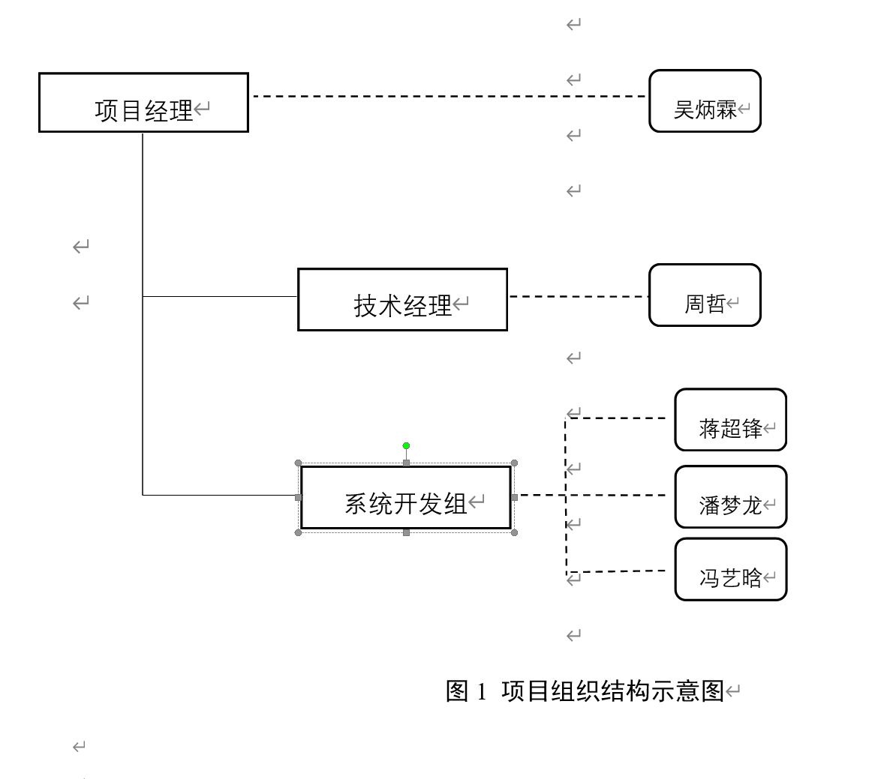
2、人员分工
【项目组织说明示例】
针对项目所研发的软件系统的系统开发阶段的相关工作内容，本项目组人员分工如下表所示。
表1 项目人员分工表
学号 | 姓名 | 性别 | 角色 | 分工说明
2020131151 | 吴炳霖 | 男 | 项目经理 | 项目开发管理
2020131149 | 周哲 | 男 | 技术经理 | 技术开发管理
2020131147 | 蒋超锋 | 男 | 系统分析组 | 后端模块开发
2020131152 | 潘梦龙 | 男 | 系统分析组 | 数据库开发
2020131148 | 冯艺晗 | 男 | 系统分析组 | 前端界面开发

四、项目进度计划
【项目组织说明示例】
针对项目所研发的软件系统的系统开发阶段的相关工作内容，以2022年10月10日作为项目启动时间，本项目各项工作任务的开始/结束时间进度计划和负责人员安排如下表所示。
表2 项目进度计划表
序号 | 工作任务 | 开始日期 | 结束日期 | 里程碑 | 负责人员
1 | 制定开发工作计划 | 2022-10-10 | 2022-10-15 |  | 吴炳霖、周哲、潘梦龙
2 | 提交开发工作计划文档 | 2022-10-15 | 2022-10-16 | ★ | 吴炳霖
3 | 软件系统数据库开发 | 2022-10-18 | 2022-10-25 | ★ | 吴炳霖、周哲、潘梦龙
4 | 软件系统后端模块开发 | 2022-10-27 | 2022-11-27 |  | 吴炳霖、周哲、蒋超锋
4.1 | 数据监测模块开发 | 2022-10-27 | 2022-11-5 |  | 吴炳霖、蒋超锋、潘梦龙
4.2 | 信息记录模块开发 | 2022-11-6 | 2022-11-13 |  | 吴炳霖、蒋超锋、潘梦龙
4.3 | 区块链模块开发 | 2022-11-14 | 2022-11-22 |  | 吴炳霖、蒋超锋、周哲
4.4 | 记录查看模块开发 | 2022-11-23 | 2022-11-27 |  | 潘梦龙、蒋超锋
5 | 软件系统前端界面开发 | 2022-10-27 | 2022-11-20 |  | 吴炳霖、冯艺晗、潘梦龙
6 | 软件系统前、后端集成开发 | 2022-11-28 | 2022-12-8 | ★ | 吴炳霖、蒋超锋、冯艺晗、周哲
7 | 软件系统日志与出错处理开发 | 2022-12-9 | 2022-12-16 |  | 蒋超锋、潘梦龙、冯艺晗
8 | 软件系统单元测试 | 2022-12-17 | 2022-12-24 | ★ | 吴炳霖、蒋超锋、周哲、潘梦龙、冯艺晗
9 | 软件原型系统运行演示 | 2022-12-26 | 2022-12-28 | ★ | 吴炳霖
10 | 提交软件系统项目开发工程文件目录（含源代码）、功能演示视频 | 2022-12-29 | 2022-12-30 | ★ | 吴炳霖

